TAREAS DE C.NATURALES del 27 de abril al 8 mayo
¡Hola chicos y chicas!
Os mando la tarea para 2 semanas del área de C. Naturales, que consta de un desarrollo del tema similar a lo que hacíamos en clase y que completaba al tema, ficha de refuerzo y fichas 1 y 2 de comprueba lo que sabes. La tarea no la he organizado por días, de manera que cada uno se la organice y la haga a su ritmo durante la semana o incluso fin de semana.
Para las ficha de refuerzo colgaré soluciones, pero para las fichas comprueba lo que sabes no porque estas tendréis que mandármelas para ir viendo lo que vais realizando.
A lo largo del tema os voy señalando alguna pág. Web.
Después de este último tema repasaremos.
Para cualquier duda me mandáis un correo.
Un abrazo virtual, Celia

5. LA MATERIA Y LAS MAQUINAS
LA MATERIA
Materia es todo aquello que tiene masa y volumen. Estas son las propiedades generales de la materia.
PROPIEDADES GENERALES DE LA MATERIA
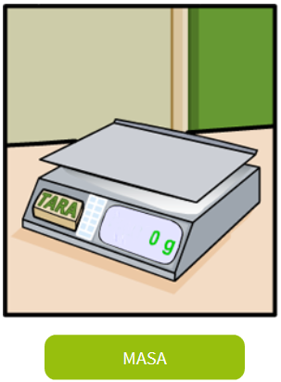
Para calcular la masa de los objetos podemos utilizar la balanza de precisión.
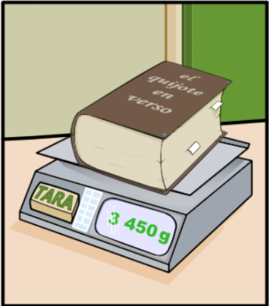
La masa de un objeto sólido se mide colocando
directamente el objeto sobre el plato de la balanza.
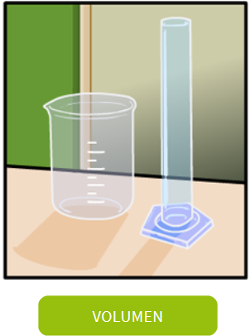
Para medir el volumen de un objeto utilizamos un recipiente graduado como puede ser una probeta.
El volumen de un líquido se mide directamente en la probeta. La medida estará bien tomada si los ojos y la marca están a la misma altura.

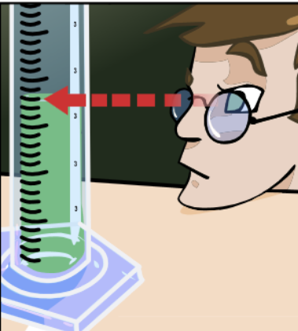
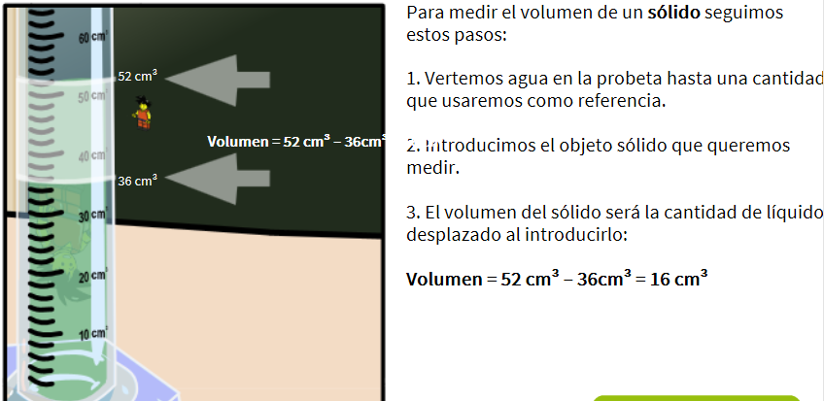
Las propiedades específicas hacen que cada tipo de materia se distinta del resto.
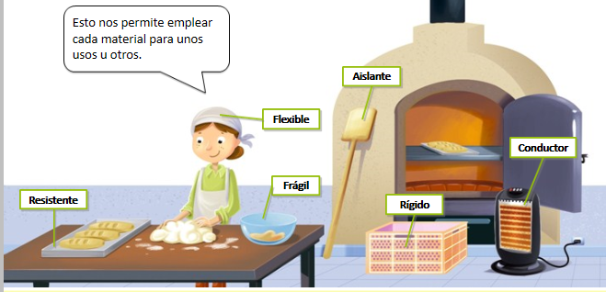
Los materiales pueden ser flexibles, como la tela, porque se deforman sin romperse…o rígidos, como el plástico, que no se puede doblar.
Si son difíciles de romper son resistentes, como el acero…mientras que otros frágiles porque se rompe fácilmente.
Según su capacidad de transmitir el calor, pueden ser aislantes, si no lo conducen…o conductores, como el metal.
https://www.youtube.com/watch?v=swcjamDFsn0
https://www.youtube.com/watch?v=blGfFIcTUN0 Fragmentos de cuento
https://www.youtube.com/watch?v=sp2KB-UMpNM Pantera Rosa
TIPOS DE MEZCLAS
Mezcla, es la unión de dos o más sustancias que juntas o separadas conservan sus propiedades.
Mezcla heterogénea, los materiales que las Mezcla homogénea, los materiales que la
forman, se pueden distinguir unos de otros. forman, es imposible distinguir unos de otros
Por ejemplo, una ensalada Por ejemplo, un batido de fresa..

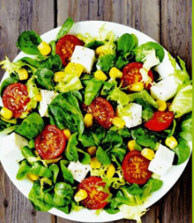
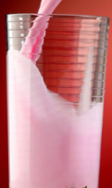
https://www.youtube.com/watch?v=2FPaXer7AN0 Mezclas
CAMBIOS EN LA MATERIA
La materia puede sufrir múltiples cambios y transformaciones.
Estos cambiios pueden ser físicos y químicos.
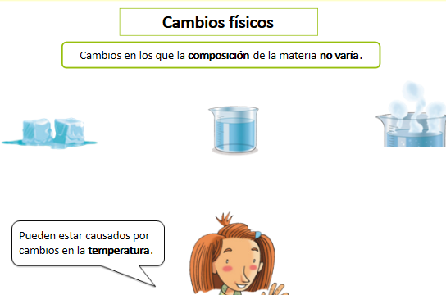
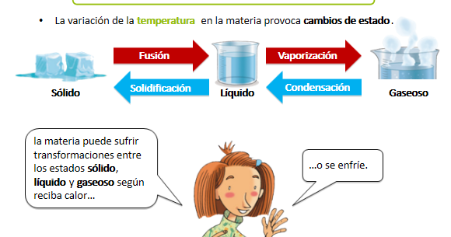
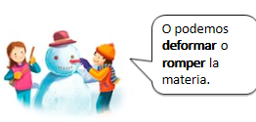
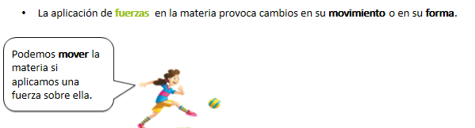
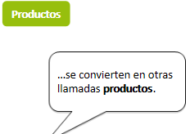
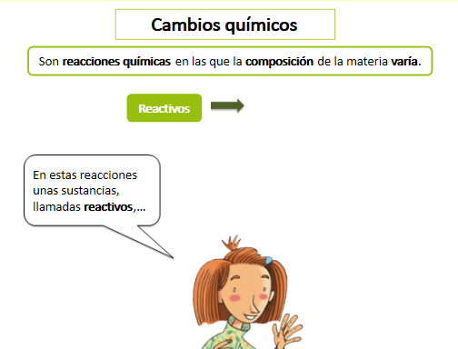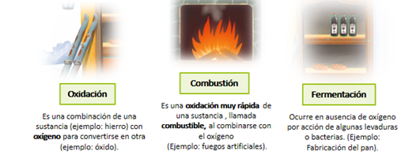

LAS MÁQUINAS
Las máquinas son mecanismos que hacen que el trabajo sea más fácil y rápido, porque ayudan a aumentar nuestra fuerza.
Tipos de máquinas: máquinas simples y máquinas compuestas.
Las máquinas simples están formadas por una o por pocas piezas y sirven para modificar las fuerzas.
Las máquinas compuestas están formadas por muchas piezas diferentes y combinan muchas máquinas simples, tales como palancas, ruedas, poleas y engranajes para realizar su trabajo.
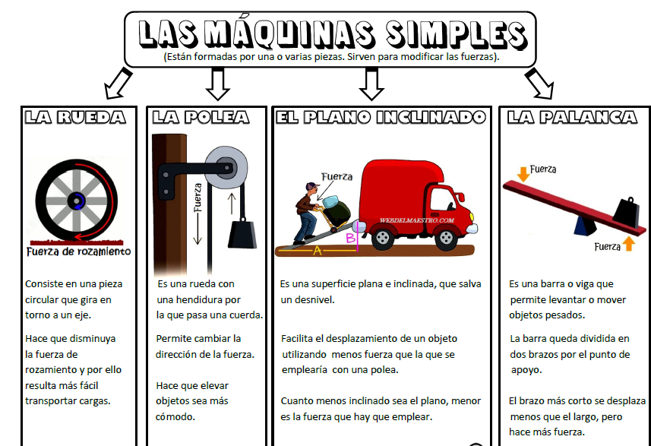Tipos de palancas
